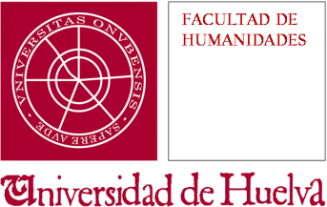 | SOLICITUD DE RECONOCIMIENTO Y/O TRANSFERENCIA DE CRÉDITOS DE  MÁSTERES OFICIALES DE LA UNIVERSIDAD DE HUELVA
 | CURSO ACADÉMICO: 201 /201

SOLICITANTE
Apellidos |  |  |  |  |  |  |  | Nombre
DNI/NIE/Pasaporte |  |  | Tfno |  |  |  | Email
Domicilio
Localidad |  |  |  | Provincia |  | HUELVA |  |  |  |  | Cód. Postal

MATRICULADO/A EN EL MÁSTER OFICIAL

SOLICITA el reconocimiento/Transferencia de créditos de las asignaturas cursadas y superadas en los estudios de …………de la Universidad de …………..

ASIGNATURAS CURSADAS POR EL/LA ALUMNO/A ANTERIORMENTE | CURSO | CRÉDITOS
En Huelva, a de de 201
Firma del/ de la solicitante

LA COMISIÓN ACADÉMICA del Máster Oficial , reunida con fecha ………..ACUERDA (marcar con una “X” donde proceda):

 | Sí, procede reconocer/transferir las siguientes asignaturas cursadas por el alumno
 | Denominación | Créditos | Calificación otorgada*
 | No procede (indicar el motivo):
*En caso de corresponder a la Comisión Académica otorgar calificación, ésta deberá consultar el Art. 5 del Reglamento para el Reconocimiento y Transferencia de Créditos de Másteres Oficiales de la Universidad de Huelva.
En Huelva, a de de 201
Fdo.: El/la Presidente/a de la Comisión Académica

Dirigido a la Comisión Académica del Máster Oficial:

